

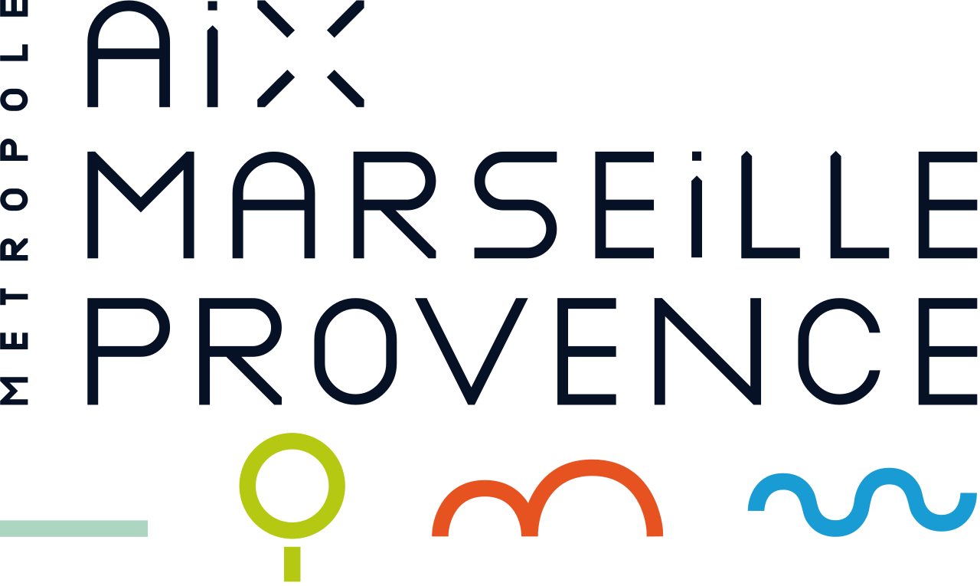


FORMATION RYTHMES DE VIE DU JEUNE ENFANT
A destination des professionnels en lien avec les enfants de 0 à 6 ans
A Marseille, les 24, 25 mai et 1er juin 2018
NOM :
Prénom :
Structure :
Fonction :
Adresse :

Code Postal : Ville :
Téléphone :
Portable :
E-mail :

Bulletin d’inscription à retourner
Au maximum 10 jours avant le début de la formation à :
Coralie BRUNET / CODEPS13 – 83, la Canebière - 13001 MARSEILLE
Contact : coralie.brunet@codeps13.org – 04.91.81.68.49

? n° de téléphone personnel où vous joindre en cas de problème de dernière minute. Ce numéro ne sera ni enregistré dans nos bases, ni diffusé

